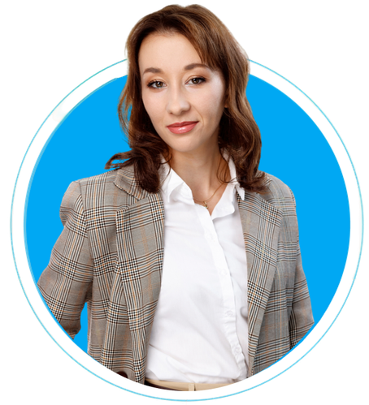
Марина Сеничева
Консультант
Марина присоединилась к команде O2 Consulting в 2023 году. Ранее работала в Single Family Office в рамках крупного российского холдинга в качестве юриста по вопросам зарубежного права, а также в ведущих консалтинговых компаниях.
Марина специализируется на юридическом сопровождении и администрировании иностранных корпоративных структур, вопросах структурирования трансграничных платежей, проведении compliance и KYC процедур.
Индивидуальное признание:
Российская Газета, 2025 - Частный капитал и инвестиции , Семья и наследство.
Опыт:
Имеет более 4 лет опыта работы в области правового сопровождения проектов и юридического консалтинга в cфере частного капитала и зарубежных корпоративных структур.
Области практики, специализация: частный капитал, корпоративное право иностранных государств, международное структурирование, сопровождение иностранных корпоративных структур.
Образование:
В 2022 году окончила международно-правовой факультет МГИМО МИД России.
Имеет степень магистра.
Дополнительное образование: Université Paris Panthéon-Sorbonne (Университет Париж 1 Пантеон-Сорбонна), Менеджмент и право, 2022.
Свободно владеет английским и французским языками.
Репрезентативные проекты
Сопровождение реструктуризации персональной холдинговой структуры и учреждения структур на Каймановых островах, Кипре и Швейцарии (трастов и компаний);
Участие в проведении сделки M&A по продаже российских активов с участием продавца-нерезидента (Кипр);
Проведение Compliance процедур в отношении компаний и физических лиц (для открытия банковских счетов, инвестирования, администрирования и т.д.) на территории Кипра, Люксембурга, Швейцарии, ОАЭ, Каймановых островов, БВО и др. юрисдикций;
Сопровождение зарубежных холдинговых и операционных структур (компаний и трастов), поддержание их good standing и проведение различных корпоративных процедур;
Комплексная правовая поддержка по вопросам реструктуризации российского холдинга и редомициляции в ОАЭ;
Сопровождение реструктуризации холдинга в области Telecom, а также ликвидации ряда зарубежных компаний.

